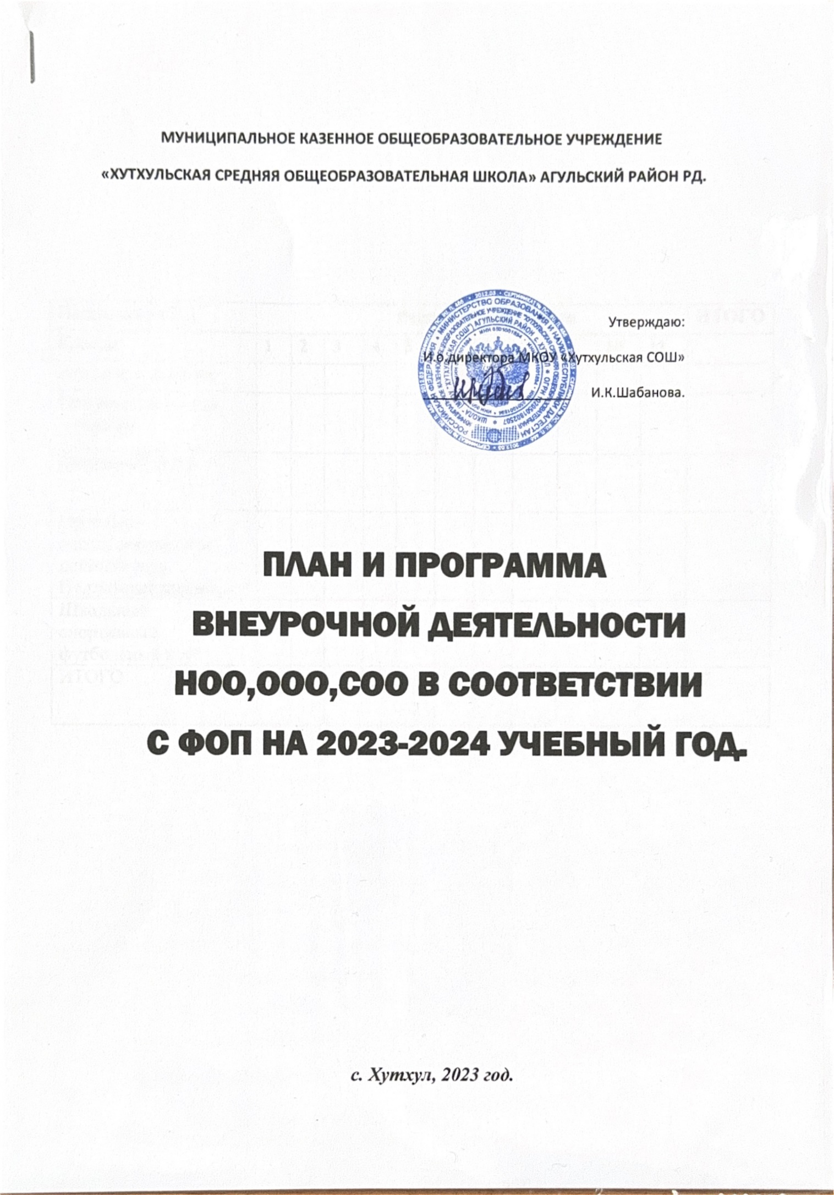

|  |  |  |  |  |  |  |  |  |  |  |  |  |
| --- | --- | --- | --- | --- | --- | --- | --- | --- | --- | --- | --- | --- |
| Направления ВД | **Распределение часов** | | | | | | | | | | | **ИТОГО** |
| Классы | **1** | **2** | **3** | **4** | **5** | **6** | **7** | **8** | **9** | **10** | **11** |  |
| Разговор о важном |  |  |  |  |  |  |  |  |  |  |  |  |
| Профессиональный минимум |  |  |  |  |  |  |  |  |  |  |  |  |
| Школьный театр |  |  |  |  |  |  |  |  |  |  |  |  |
| Проектно-исследовательская деятельность.  Подвижные шахматы |  |  |  |  |  |  |  |  |  |  |  |  |
| Школьный спортивный футбольный клуб |  |  |  |  |  |  |  |  |  |  |  |  |
| ИТОГО |  |  |  |  |  |  |  |  |  |  |  | **17** |

**Пояснительная записка**

**к учебному плану внеурочной деятельности начального общего образования 1-4 классы**

**на 2023-2024 учебный год.**

План внеурочной деятельности муниципального казенного общеобразовательного

учреждения МКОУ «ХУТХУЛЬСКАЯ СОШ» разработан на основе Федерального закона от 29.12.2012 N 273- ФЗ «Об образовании в Российской Федерации», Приказа Минпросвещения России от 18.05.2023 N 372 «Об утверждении федеральной образовательной программы начального общего образования».

В целях обеспечения индивидуальных потребностей обучающихся обновленные ФГОС начального общего образования предусматривают время на внеурочную деятельность, которая реализуется в соответствии с планом внеурочной деятельности.

Под внеурочной деятельностью в рамках реализации ФГОС НОО следует понимать образовательную деятельность, осуществляемую в формах, отличных от классно-урочной, и направленную на достижение планируемых результатов освоения основной образовательной программы начального общего образования.

Кроме того, внеурочная деятельность в начальной школе позволяет решить ещё целый ряд очень важных задач:

-обеспечить благоприятную адаптацию ребенка в школе; -оптимизировать учебную нагрузку обучающихся;

-улучшить условия для развития ребенка;

-учесть возрастные и индивидуальные особенности обучающихся.

Внеурочная деятельность организуется по 2 направлениям развития личности Проектно-исследовательская деятельность, **Художественно-эстетическая творческая деятельность**

.

Внеурочная деятельность является составной частью учебно-воспитательного процесса и одной из форм организации свободного времени учащихся. Внеурочная деятельность понимается сегодня преимущественно как деятельность, организуемая во внеурочное время для удовлетворения потребностей учащихся в содержательном досуге, их участии в самоуправлении и общественно-полезной деятельности.

Заинтересованность школы в решении проблемы внеурочной деятельности объясняется не только включением её в учебный план 1-4 классов, но и новым взглядом на образовательные результаты. Школа и дополнительное образование обеспечивают подлинную вариативность образования, возможность выбора.

**Целью** внеурочной деятельности является создание условий для проявления и развития ребёнком своих интересов на основе свободного выбора, постижения духовно-нравственных ценностей и культурных традиций, создание условий для физического, интеллектуального и эмоционального отдыха детей. Назначение плана внеурочной деятельности – психолого-педагогическое сопровождение обучающихся с учетом успешности их обучения, уровня социальной адаптации и развития, индивидуальных способностей и познавательных интересов.

Принципы организации внеурочной деятельности в нашей школе:

соответствие возрастным особенностям обучающихся; преемственность с технологиями учебной деятельности;

опора на традиции и положительный опыт организации внеурочной деятельности; опора на ценности воспитательной системы школы;

свободный выбор на основе личных интересов и склонностей ребёнка.

Данные принципы определяют способы организации внеурочной деятельности, и они тесно связаны с основным образованием и является его логическим продолжением и неотъемлемой частью системы обучения, созданной в школе.

Внеурочная деятельность для учащихся 1, 2, 3, 4 классов в образовательном учреждении проходят во второй половине дня,.

Продолжительность аудиторных занятий 40 минут. Между учебными занятиями и занятиями внеурочной деятельностью устанавливается перерыв не менее 30 минут.

Внеурочная деятельность организуется на базе образовательного учреждения.

Результаты внеурочной деятельности не являются предметом контрольно-оценочных процедур.

План внеурочной деятельности образовательного учреждения определяет состав и структуру направлений, формы организации, объем внеурочной деятельности для обучающихся 1-4 классов на уровне начального общего образования.

.

**Инвариантная часть включает**  курс внеурочной деятельности «Разговоры о важном», целью которого является формирование ценностных установок, созидание, патриотизм и стремление к межнациональному единству, способствующих развитию уменийстроитькоммуникацию, отношения в обществе, расти здоровымигармонично развитыми личностями.

Вариативная часть включает 2 направления.

**Проектно-исследовательская деятельность** представлена программой «Подвижные шахматы», которая позволяет реализовать многие позитивные идеи отечественных теоретиков и практиков — сделать обучение радостным, поддерживать устойчивый интерес к знаниям. Шахматы - уникальный инструмент развития творческого мышления, мощное средство для гармоничного развития интеллекта ребёнка. Цель: расширение представлений об игре в шахматы, формирование умения анализировать, наблюдать, создавать различные шахматные ситуации; воспитание интереса к игре в шахматы; развитие волевых черт характера, внимания, игрового воображения.

**Художественно-эстетическая творческая деятельность** реализуется через программу « Прекрасное рядом». Цель: расширение представлений о театральном творчестве, формирование умений импровизировать, вступать в ролевые отношения, перевоплощаться; развитие творческих способностей, интереса к театральному искусству и театрализованной деятельности.

**т**

**у**

**а**

**л**

**Учебный план внеурочной деятельности в начальной школе**

|  |  |  |  |  |  |  |
| --- | --- | --- | --- | --- | --- | --- |
| Направления ВД | Распределение часов | | | | | ИТОГО |
| Классы |  |  |  |  |  | |
| Разговор о важном |  |  |  |  |  | |
| Проектно-исследовательская деятельность. Шахматы |  |  |  |  |  | |
| Художественно-эстетическая творческая деятельность. |  |  |  |  |  | |
| Школьный спортивный футбольный клуб |  |  |  |  |  | |
| ИТОГО |  |  |  |  | 7 | |

**Пояснительная записка**

**к учебному плану внеурочной деятельности основного общего образования**

**на 2023-2024 учебный год.**

План внеурочной деятельности муниципального казенного общеобразовательного учреждения « ХУТХУЛЬСКАЯ средняя общеобразовательная школа» разработан на основе Федерального закона от 29.12.2012 N 273- ФЗ «Об образовании в Российской Федерации», Приказа Минпросвещения России от 18 мая 2023 г. № 370 «Об утверждении федеральной образовательной программы основного общего образования».

Внеурочная деятельность направлена на достижение планируемых результатов освоения основной образовательной программы (личностных, метапредметных и предметных) и осуществляется в формах, отличных от урочной. Внеурочная деятельность является неотъемлемой и обязательной частью основной общеобразовательной программы.

План внеурочной деятельности представляет собой описание целостной системы функционирования образовательной организации в сфере внеурочной деятельности включает в себя один час в неделю на внеурочное занятие «Разговоры о важном»., которое направлено на развитие ценностного отношения обучающихся к своей родине – России, населяющим ее людям, ее уникальной истории, богатой природе и великой культуре. Внеурочные занятия «Разговоры о важном» направлены на формирование соответствующей внутренней позиции личности обучающегося, необходимой ему для конструктивного и ответственного поведения в обществе;

Один час выделен на программу «Профессиональный минимум», направленную на формирование готовности к профессиональному самоопределению обучающихся. Программа рассчитана на обучающихся 6-9 классов, включая детей с ОВЗ.

Внеурочная деятельность предусматривает активность и самостоятельность обучающихся, сочетает индивидуальную и групповую работу; обеспечивает гибкий режим занятий (продолжительность, последовательность), переменный состав обучающихся, проектную и исследовательскую деятельность (в том числе экспедиции, практики), экскурсии (в музеи, парки, на предприятия и другие), походы, деловые игры и другое.

**Учебный план внеурочной деятельности в основной школе**

|  |  |  |  |  |  |  |  |
| --- | --- | --- | --- | --- | --- | --- | --- |
| Направления ВД | Распределение часов | | | | | ИТОГО | |
| Классы | 5 | 6 | 7 | 8 | 9 | |  |
| Разговор о важном |  |  |  |  |  | |  |
| Профессиональный минимум |  |  |  |  |  | |  |
| Художественное слово |  |  |  |  |  | |  |
| ИТОГО |  |  |  |  |  | | 10 |

**Пояснительная записка**

**к учебному плану внеурочной деятельности среднего общего образования (10-11 классы)**

**на 2023-2024 учебный год.**

План внеурочной деятельности муниципального казенного общеобразовательного учреждения «ХУТХУЛЬСКАЯ средняя общеобразовательная школа» разработан на основе Федерального закона от 29.12.2012 N 273- ФЗ «Об образовании в Российской Федерации», Приказа Минпросвещения России от 18 мая 2023 г. № 371 «Об утверждении федеральной образовательной программы среднего общего образования».

. Под внеурочной деятельностью следует понимать образовательную деятельность, направленную на достижение планируемых результатов освоения основной образовательной программы (личностных, метапредметных и предметных), осуществляемую в формах, отличных от урочной. Внеурочная деятельность является неотъемлемой и обязательной частью основной образовательной программы.

Согласно ФГОС СОО через внеурочную деятельность организацией, осуществляющей образовательную деятельность, реализуется основная образовательная программа (цели, задачи, планируемыерезультаты, содержание и организация образовательной деятельности при получении среднего общего образования). В соответствии с планом внеурочной деятельности создаются условия для получения образования всеми обучающимися, в том числе одаренными детьми, детьми с ограниченными возможностями здоровья и инвалидами.

Один час в неделю рекомендуется отводить на внеурочное занятие «Разговоры о важном». Внеурочные занятия «Разговоры о важном» направлены на развитие ценностного отношения обучающихся к своей Родине – России, населяющим ее людям, ее уникальной истории, богатой природе и великой культуре. Внеурочные занятия «Разговоры о важном должны быть направлены на формирование соответствующей внутренней позиции личности обучающегося, необходимой ему для конструктивного и ответственного поведения в обществе.

Один час отводится на внеурочную деятельность « Профессиональный минимум», направленную на формирование готовности к профессиональному самоопределению обучающихся. Программа рассчитана на обучающихся 10-11классов, включая детей с ОВЗ.

Внеурочная деятельность предусматривает активность и самостоятельность обучающихся, сочетает индивидуальную и групповую работу; обеспечивает гибкий режим занятий (продолжительность, последовательность), переменный состав обучающихся, проектную и исследовательскую деятельность (в том числе экспедиции, практики), экскурсии (в музеи, парки, на предприятия и другие), походы, деловые игры и другое.

**Учебный план внеурочной деятельности в средней школе**

|  |  |  |  |
| --- | --- | --- | --- |
| Направления ВД | Распределение часов | | ИТОГО |
| Классы | 10 |  |  | |
| Разговор о важном |  |  |  | |
| Профессиональный минимум |  |  |  | |
| ИТОГО |  |  | 4 | |